## **Отчёт по лабораторной работе №2**

Цель: разработать программу, выполняющую параллельно скалярное произведения двух векторов x и y длины n, заполненных случайными числами от 0 до 1.

**Метод вычисления:**

алгоритм сдваивания при использовании функции MPI_Reduce();

**Программная реализация:**

Выделение памяти и инициализация векторов x и y в корневом процессе.

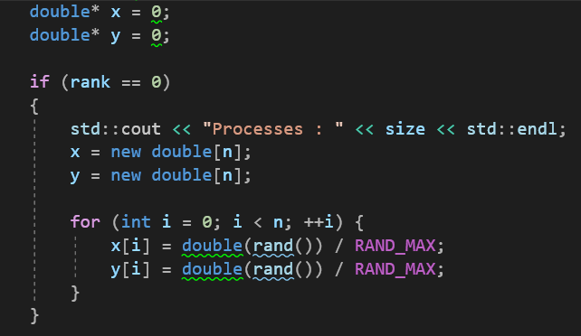

Выделение памяти для локальных частей векторов, разделение векторов x и y на равные части, распределение данных по процессам.

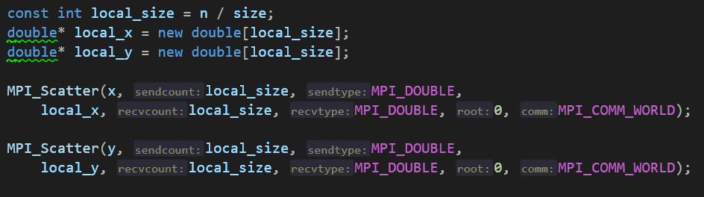

Начало подсчёта времени параллельного выполнения, выполнение скалярного произведения для локальной части векторов x и y, групповая операция MPI_Reduce(), выполняющая сдваивание, конец подсчёта времени параллельного выполнения.

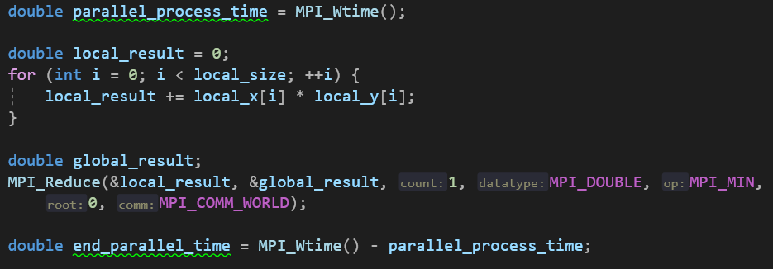

В корневом процессе выполняется непараллельное скалярное произведение векторов x и y, замер времени операции, вывод результата и времени работы параллельного и не параллельного алгоритма, вывод соотношения времени работы параллельного и параллельного алгоритмов, очистка памяти.

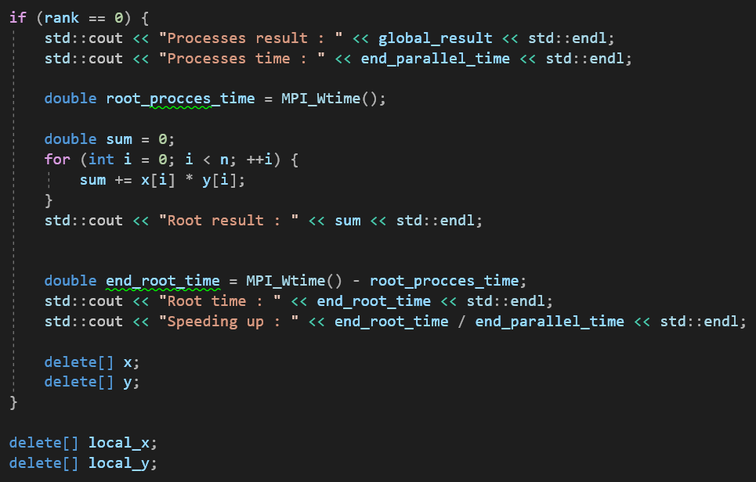

**Проверка корректности:**

Проверка корректности происходит в ручном режиме (оба результата выводятся на экран)

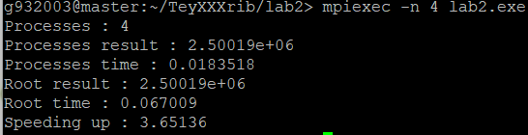

**Анализ ускорения:**

Измерения проводились для n = 10000000. Время выполнения программы для различного кол-ва процессов.

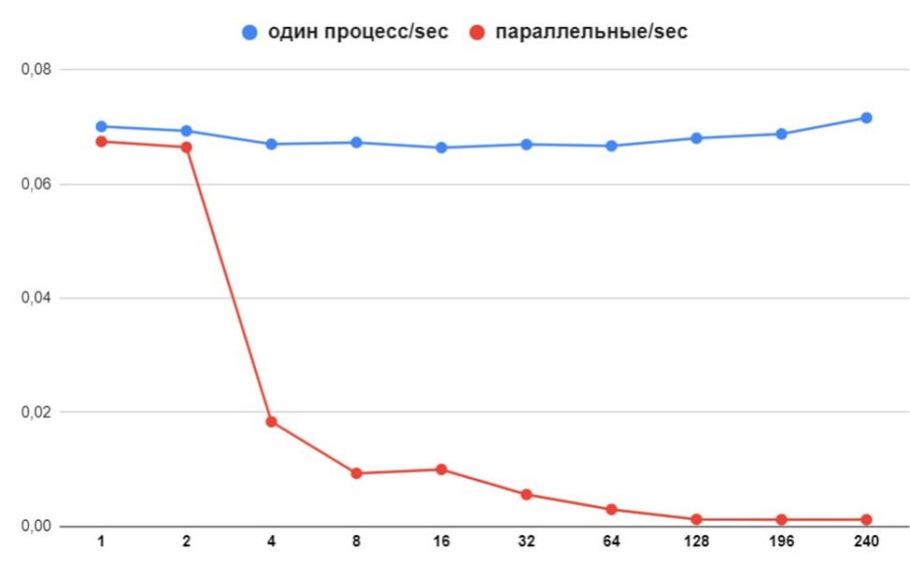

Отношение времени выполнения программы для одного процесса к выполнению на множестве процессов.

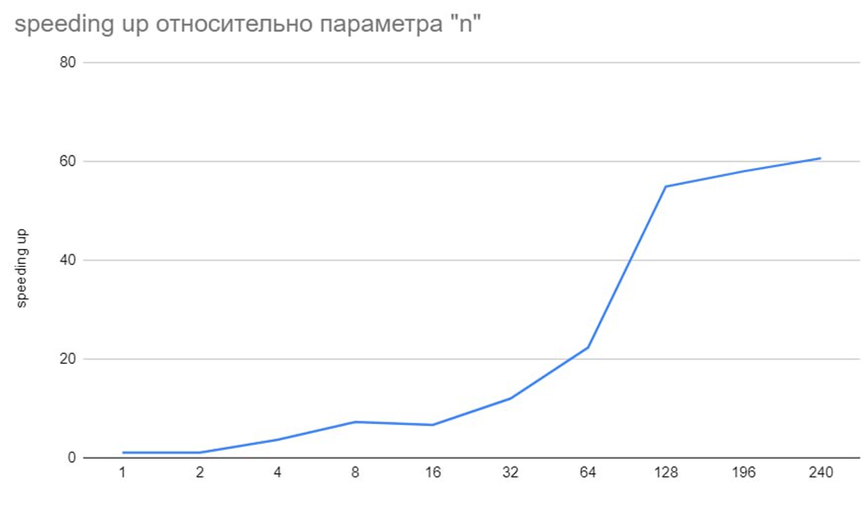

**Заключение:**

Как видно на графиках, прирост скорости выполнения замедляется при достижении 128 процессов. В этот момент на один процесс распределяется 78125 элементов каждого вектора, что уже < 100 000 желаемых.